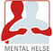

ÅRSMELDING 2023 FOR MENTAL HELSE BAMBLE

Mental Helse er en medlemsorganisasjon for alle mennesker med psykiske helseproblemer, pårørende og andre interesserte. Mental Helse arbeider for at alle kan leve et meningsfylt liv og oppleve egenverd og mestring. Våre verdier er likeverd, åpenhet, respekt og inkludering.

Styret i 2023/24
Leder: Nina Rosland
Nestleder: Anne Marie Mo
Kasserer: Ole Roger Dyrkorn
Sekretær: Helge Solås
Styremedlem: Cecilie Billbo
Styremedlem: Lisbeth Nenseth
Styremedlem: Øivind Aschjem
1.vara: Lars Roar Jensen
2.vara: Ana Lopez Taylor

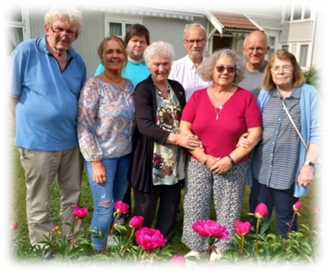

Styret utarbeider denne årsmeldinga i 2023.
Årsmøte
Årsmøte 2023 ble avholdt 24. februar 2023 på Clarks Minde, 23 personer var til stede. Vi hadde besøk fra Vestfold og Telemark Mental Helse.
Styremøter/medlemsmøter
Styret har hatt 8 styremøter og behandlet 63 saker og hatt jevnlig kontakt pr tlf. og epost. AU (arbeidsutvalget) har hatt møter før styremøter. Vi har hatt 4 medlemsmøter med ulike temaer.

Medlemmer:
Mental Helse Bamble hadde 63 betalende enkeltmedlemmer og familiemedlemmer pr.01.01.2023. Den 31.12.23 har vi 94 medlemmer, en økning på 31medlemmer
Likemannsarbeid:

Vi har ulike aktiviteter som for eksempel turer og bassengtrening, og vi tilbereder måltider, baker og samtaler sammen.

Mental Helse Bamble har hatt et aktivt 2023, og vi har rapportert følgende til Mental Helse sentralt:

Antall dager møteplassen har vært åpen 2023. | Ca. 230 dager.
Antall kurs dager (min. 2 x 45 min. pr kursdag.) | Ca. 38 dager.
Antall dager annet likemannsarbeid aktivitet, samtalegrupper og eller temabaserte samlinger. | Ca. 296 dager.
Hyggekveld tema og spillekvelder med ungdommene. | 25 dager
Dager utenfor møteplassen | 50 dager

Trening i Badeparken:
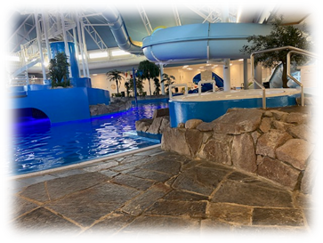
Mental Helse Bamble har gratis tilbud om bading til alle betalende medlemmer. Vi er i Badeparken hver fredag fra januar til juni og fra august/september frem til jul. Her møtes unge og eldre til en forfriskende start på dagen. Vi finner på øvelser i fellesskap som gir glede og styrker kroppen i sosialt fellesskap. Etter treninga er det lunsj på Clarks Minde.
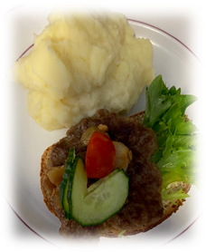

Flerkulturelt arbeid:

Vi samarbeider godt med Bamble Og Omegn Internasjonale Forening (BOIF) og med Telemark Innvandrerråd (TIR).
Åpent hus/kafe for alle
Med stor glede har Mental Helse Bamble holdt åpen kafe på Clarks Minde mandag, onsdag, torsdag og fredag. Denne aktiviteten er av stor betydning for mange og et godt integreringstiltak for innvandrere. For den gruppen eldre som kommer mandag, onsdag, torsdag og fredag har vårt frivillige arbeid stor betydning for sosialisering og nettverksbygging. Det er mange av de eldre som har Clarks som sin eneste sosiale arena, og som bidrar til at hverdagen for dem blir meningsfull og lettere å håndtere. Det er med på å forebygge isolasjon og ensomhet.
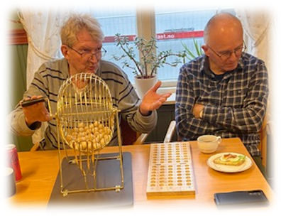
Bingo arrangeres annenhver mandag, og er kjempepopulært og til stor glede.
Unge voksne:
De samles på Clarks Minde hver fredag fra kl. 18.00-23.00. De lager mat og spiser et varmt måltid sammen hver gang, mens dagens og ukens temaer luftes rundt bordet. Kortspill, brettspill og andre spill benyttes ofte, samt piano og sang. Tv brukes til filmer/serier med ulike temaer som drøftes, mye av tematikken dreier seg om hverdagslige hendelser. Målet for disse kveldene er at alle skal oppleve tilhørighet i trygge omgivelser der alle kan være seg selv uansett utfordringer og livsbagasje.

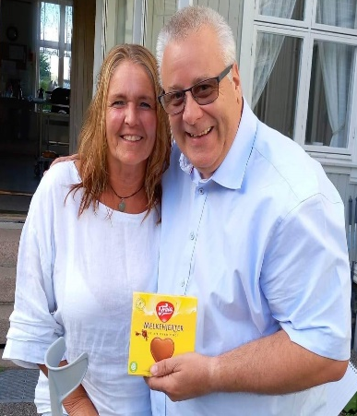
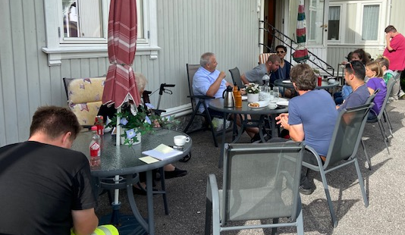
7. Juli kom Bård Hoksrud innom de unge voksne for en prat/diskusjon om utfordringer og muligheter i deres hverdag.

Lokaliteter:
Clarks Minde i Langesund er vårt faste møtested. Clarks Minde (Frivillighetens hus) har pr. i dag 9 lag/foreninger som brukere. Mental Helse Bamble er representert i Clarks Minde hus-styret ved Anne Marie Mo.
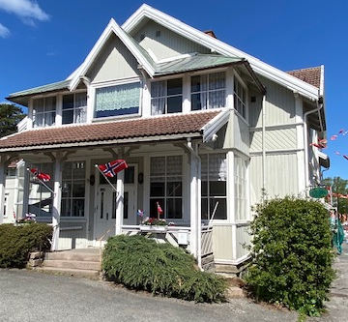
Clarks Minde
Skougaards gate 11
3970 Langesund

Aktiviteter:
Vi startet en spaser gruppe tidlig i vår, med prekestol og rullator gikk turen mot fortet.
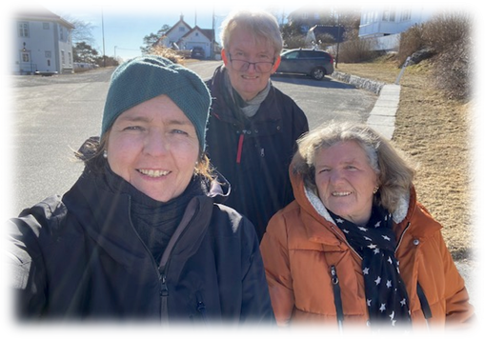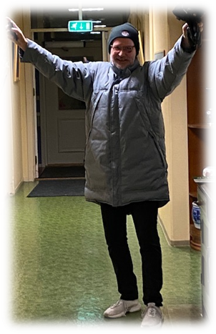
Gøy på tur med fine folk! 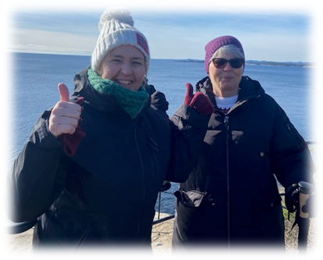

17. mai:

Vi feiret 17. mai sammen med BOIF på Clarks Minde etter å ha sett på barnetoget i Langesund. Det ble servert ulike matretter, både norsk og internasjonalt. Det ble en fin og innholdsrik markering. Kvelden ble avsluttet med kaffe og kake.
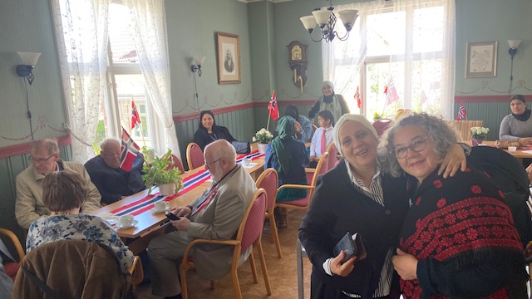
Mange flotte pynta festglade mennesker kom innom Clarks Minde på 17.Mai for å feire frigjøringsdagen
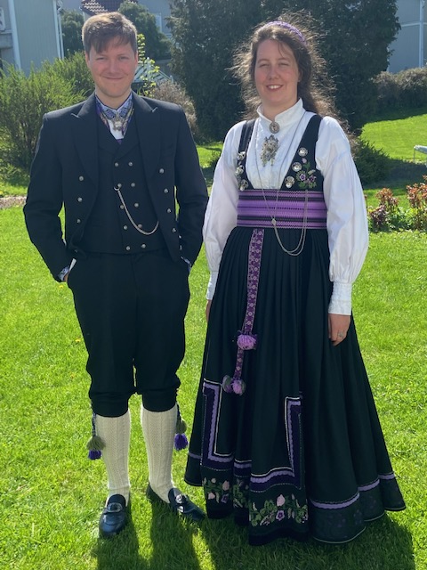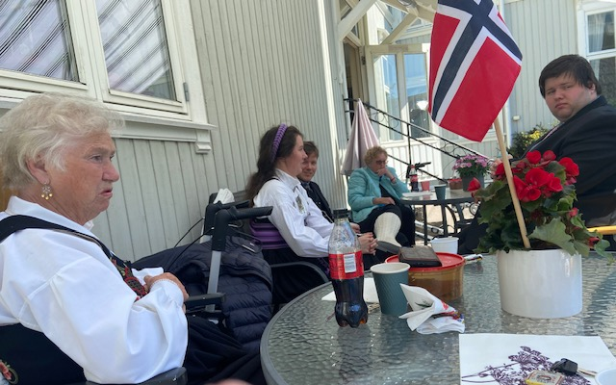

Sankthansaften med BOIF (Bamble Internasjonale Forening).
Vi deltok på arrangementet i Krogshavn, Langesund hvor det var aktiviteter for liten og stor.

Sommeråpent:
Vi har vanligvis stengt på Clarks Minde i juli, men Anne Marie Mo holdt åpent i hagen hele juli og vi satt ute i det fine været. Dette var til stor glede og nytte for medlemmene, og andre som fant veien opp fra byen.
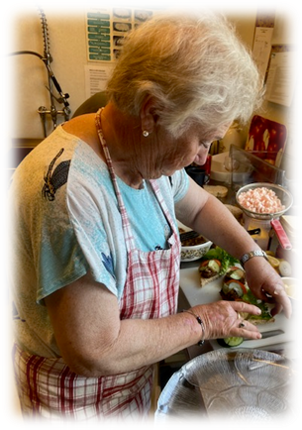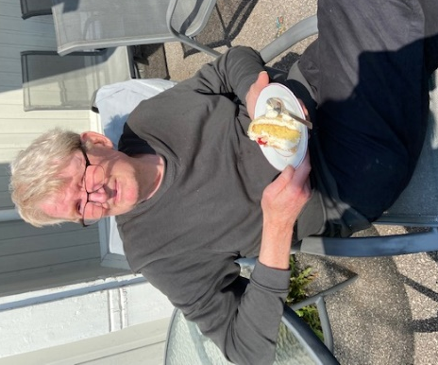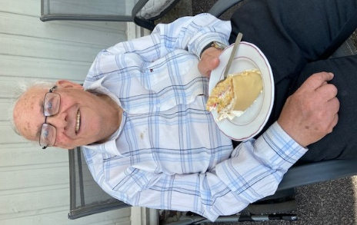

Sommeravslutning 28. juni
I et nydelig sommervær samlet vi ca 50 medlemmer til en koselig sommeravslutning. Øivind og Lars sto for grilling og servering av hamburgere og pølser. Vi hadde åre-salg med fine premier før det ble servert kake og kaffe. Vi avsluttet sommerfesten i hagen med allsang.

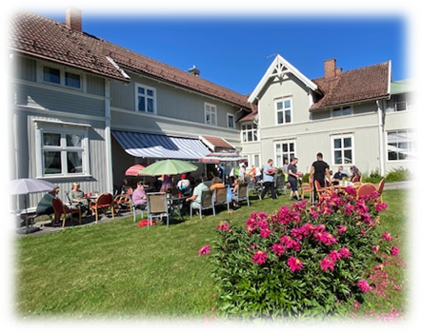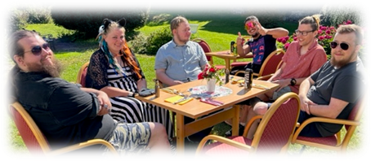
Sommerstemning i Clarks Hage.
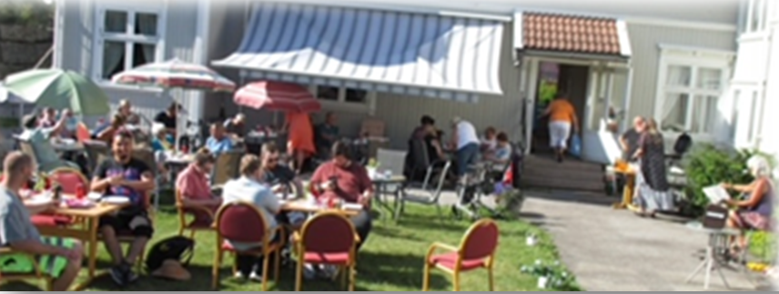

God stemning i hagen på Clarks Minde. Har litt allsang
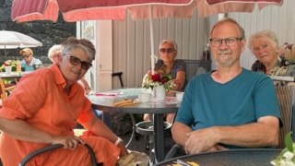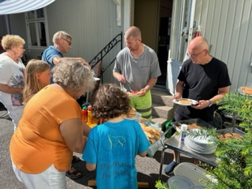
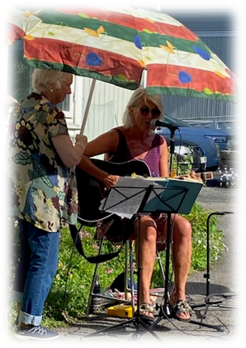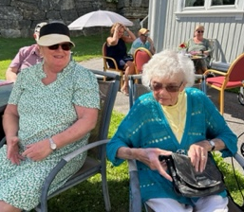
Vi har laget en ny brosjyre hvor aktivitetene til Mental Helse Bamble har.
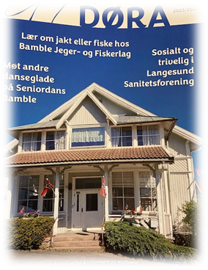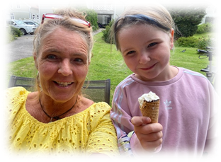
Vi var med i et samarbeid med Jan Kjell Johansen hvor vi har noen sider i «Ut døra» som er en brosjyre som er et gratis blad til alle over 60 år. Her finner vi mye info om ulike aktiviteter og muligheter en kan drive med i hverdagen.

Høsthalvåret:

Vi starta opp etter sommerferien mandag 4. august og inviterte de politiske partiene i Bamble som stiller til valg. Målet var å vise aktiviteten vi har i kafeen og ellers på huset samt å bli kjent med de politikerne som skal bestemme i kommunen. Vi var spesielt opptatt av hvordan frivilligheten og psykiskhelse blir ivaretatt.
Vi møtte 6 partier fram til kommunevalget ble avholdt.
Møte med politikerne i Bamble, flere dager august/september

Fremskrittspartiet: Bård Hoksrud og Jon Pieter Flølo,
Venstre : Line Markussen, Dag Harald Ygland
Arbeiderpartiet: Tom Rune Olsen,
Rødt: Ole Roger Dyrkorn og Ana Lopez
Senterpartiet: Torstein Dahl,
Høyre: Lars Inge Rønholt

Vi gjorde det klart overfor politikerne at vi er sterkt imot et salg av Clarks. Vi synes våre argumenter var sterke og ble selvfølgelig møtt med stor sympati. Hvordan kommunestyret velger å handle når politiske vedtak skal gjøres vil gi svar på om våre krav og ønsker blir fulgt.

FRP: Jon og Bård mener tilbudet vårt på Clark er unikt og må tas vare på. De kommer gjerne igjen.

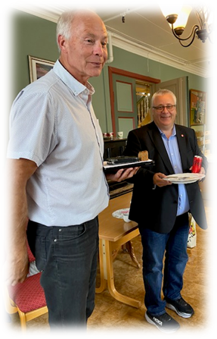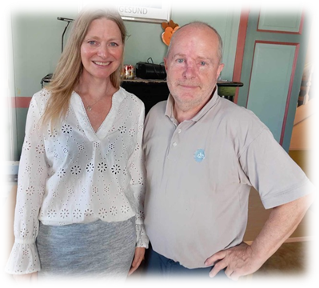
Venstre: Line og Dag hadde mange gode tanker om vår virksomhet på Clarks Minde.

Det var en god dialog med medlemmene under alle politiske møter.

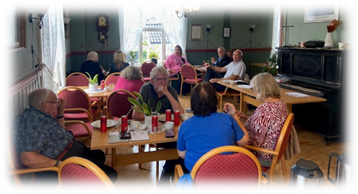
Temakveld:
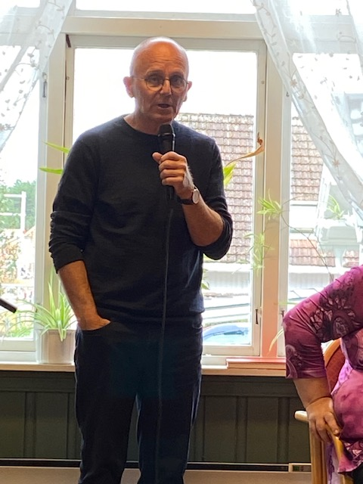
Embla hadde tema om «psykisk helsetilbud i kommunen». Mars 2023
Det var en flott dialog hvor medlemmer fikk gode svar på ulike spørsmål.
Respekt og toleranse er et viktig verktøy vi må mestre i samarbeid med andre. Øivind hadde et flott foredrag om temaet 9. august hvor han delte sine erfaringer og kunnskap.

Båttur:
Vi dro på seiltur med RS-2 Langesund fjordens Kystlag den 13. september 2023. Vi var 9 deltakere som hadde en fantastisk fin tur med reker, kaffe, hjemmebakt kake og mineralvann. Været var topp, og vi storkoste oss. Stor takk til Langesundsfjordens Kystlag som stilte og var ansvarlige for turen. 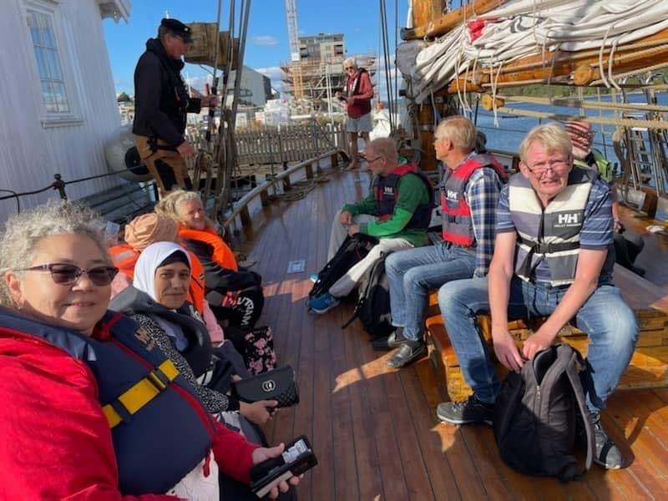
Turen startet fra kaia i Langesund og gikk utover i skjærgården

Makering av Verdensdagen for psykiske helse:
Tema i år: Vi trenger å høre til «Lag plass» Vi markerte Verdensdagen med flere arrangement gjennom ukene i forkant.
Olav Moen er Demenskoordinator og kom for å dele side kunnskaper med oss om hva det er som skjer når vi får en demens diagnose.
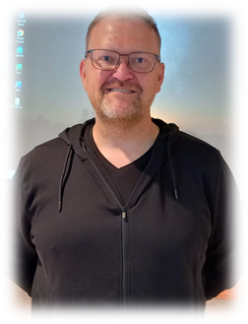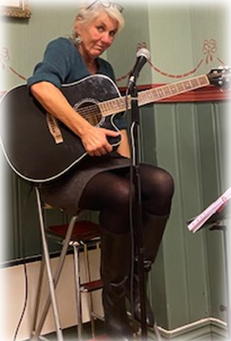
Lillian kom innom å snakke om besøksvenn i Røde Kors. Hvordan bli besøksvenn og hva kreves for å få tildelt en.
Verdensdagen 10. Oktober
Ble markert med stand på Prix på Herre og stand på Brotorvet.

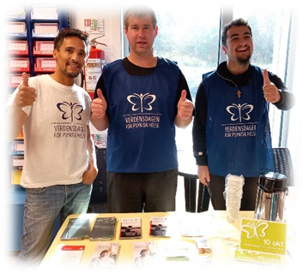

David, Kent og Jamil serverer kaffe/twist og deler ut materiell om Mental Helse og informerer om vårt tilbud på Clarks Minde.

Helge, Kari Bjarne og Ana har flere henvendelser på stand på Brotorvet.

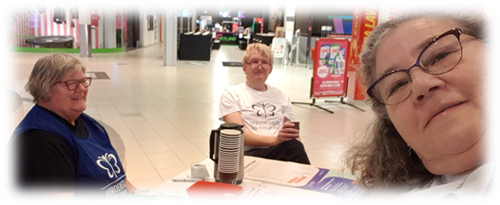
De deler ut brosjyrer og snakker om Mental Helse og tilbudet vårt på Clarks Minde.

Verdensdagen hoved-arrangement ble 18.10.23 på Lif huset
Nina ønsket velkommen til den siste av 4 markering av Verdensdagen. Vi har hatt mange ulike innslag hvor tema har vært «Vi trenger å høre til» Lag plass. Mental Helse Bamble er et lavterskel tilbud som ønsker flere medlemmer. Øyvind overtar og forteller en historie om en liten gutt som har opplevd vold i hjemmet, før Jørn Roger deler sin egen historie med oss, som han har kalt «opp av mørket» Det er en historie om utenforskap og mestring. Øivind og Embla deltok også med viktige innspill og refleksjoner.
Øivind ledet oss gjennom kvelden på en trygg og god måte.
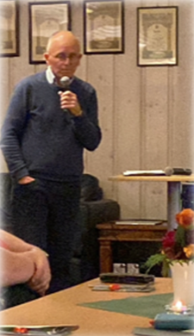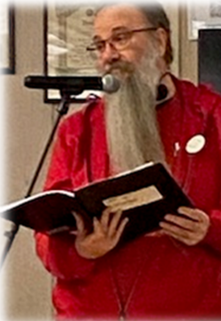
Øivind Jørn Roger

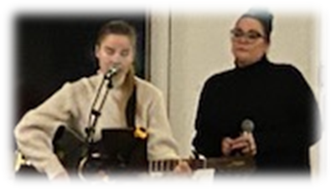
Camilla Fagermo og Cecilie jensen deltok med nydelig sang

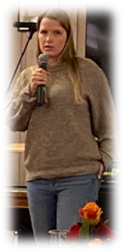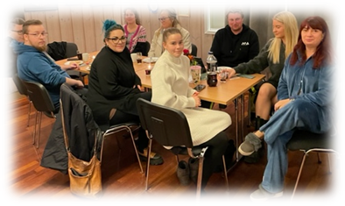
Embla Susann Degn Rui

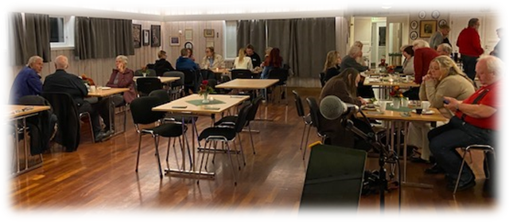
Tilbakemeldinger fra kvelden var at flere kjenner seg igjen i noe av det som ble tatt opp fra Jørn Roger, Embla, eller Øivind. De opplevde at vonde minner ble litt mindre vonde og at det er god hjelp å få på vei mot en endring i livet selv om det er vanskelig å ta det første steget. Embla ga informasjon om lavterskel tilbud i kommunen som Psykisk helse og avhengighetsteam, Talenthuset i regi Nav og Frisk Bris.

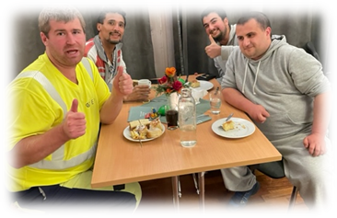 Flott gjeng humørfylte gutter.
Kurs/aktiviteter:
Demenskurs i Porsgrunn i regi FFO Telemark og Vestfold

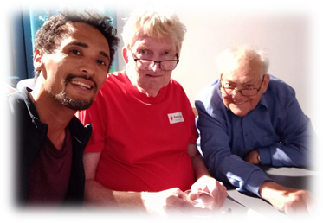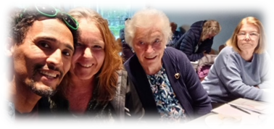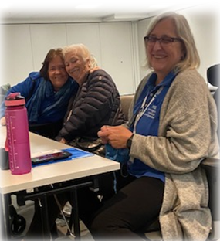

Bruker og Helsekonferanse i Kongsberg
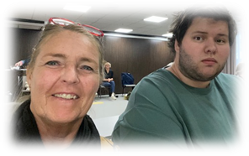
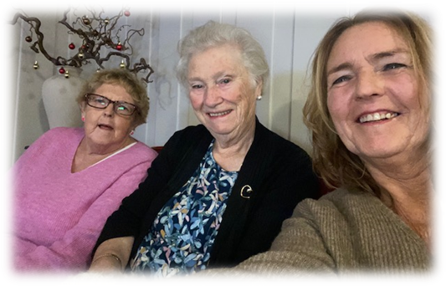
Jentene på kommunestyremøte 14. desember 2023
Vi vil ikke selge Clarks Minde

Søndagsmiddag:
29/10, Det ble servert fårikål med dessert. 7 møtte.
med litt rydding av leker

Sangkveld:
22/11 Anne ledet sangkvelden, mange Prøysen-viser. Kent spilte til. God stemning
Det ble servert gryterett med bagetter godt oppmøte, frister til gjentagelse

Cabaret:
Alle medlemmer ble inviterte til den 23/11 Sentrumsbygget. Damekorets 40årsjubileumsrevy. Latter og stor stemning. Mental Helse Bamble sponset billetter med kr 150. Det var 6 medlemmer som meldte seg, det ble en fin kveld med mye latter.

Søndags Quiz:
3/12: Lindis ledet quizkvelden, det ble tre lag blanding av unge og eldre. God stemning.
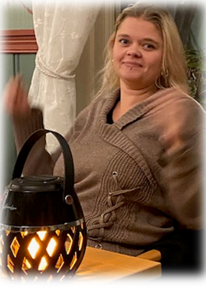
Vinnerlaget etter første runde!!
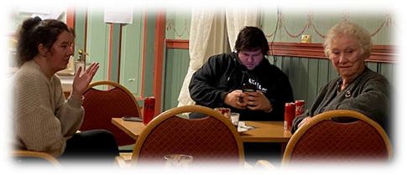

Julebord 8/12:
Vi hadde julebord på Clarks Minde, hvor Juletallerken med riskrem sto på menyen. Nina oppsummerte året som har gått og takket alle for oppmøter gjennom året og felles innsats for Mental Helse Bamble som er en god plass å høre til. Ken og Steffen spilte julemusikk til vår sang. Åre-salg, trekning av fine premier og avslutning på kvelden med kaffe og kake. Vi inviterer til restfest 10.12, alle hjertelig velkomne.
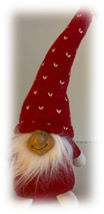
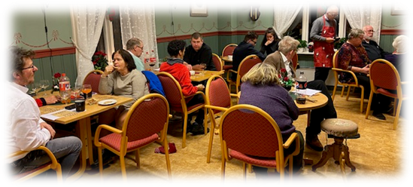
Latter og glede til hyggelige historier og sang.
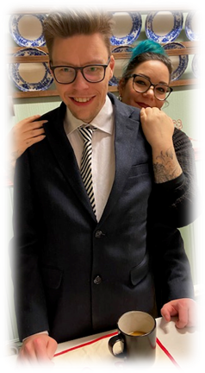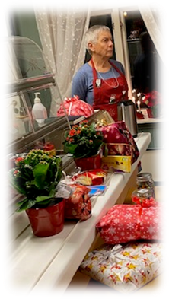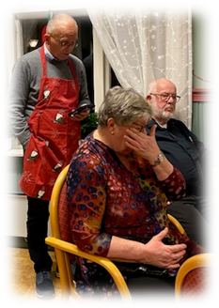

Mange festglade deltakere som gjorde kvelden kjempefin

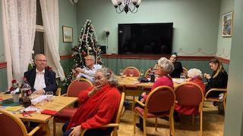
Julemoro 27/12 :
Gøy å samle så mange på Clark i romjula: vennskap, fellesskap gir oss glede! Taco, julekaker og pakkelek.

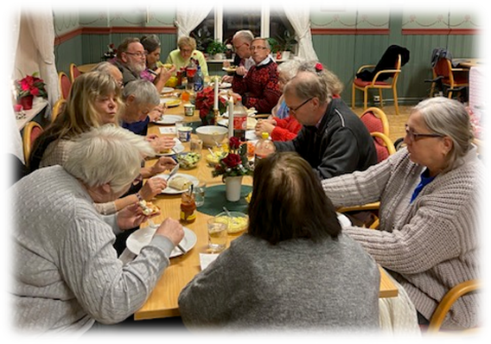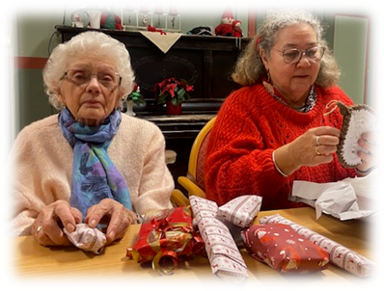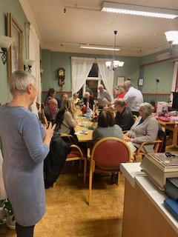
Noen har litt mer flaks enn andre. Taper og vinner med samme sinn.

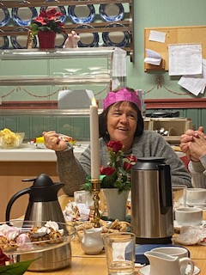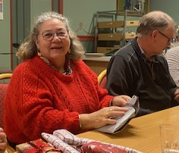

Nyttårsaften 31.12.23

Vi gjentar suksessen fra i fjor og inviterer til gratis nyttårsfeiring på Clark.
Meny: Kalkun med tilbehør, dessert: Riskrem, kaffe og kake.
En utrolig fin kveld med en flott gjeng som har bidratt til at det er godt å høre til på Clarks Kafe. Tusen takk for et fint, aktivt og innholdsrikt år! Vi er klare for å ønske det nye velkommen! Gleder oss til dager med latter og glede.

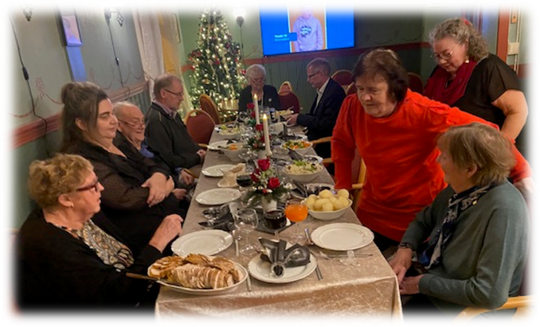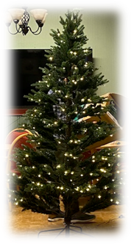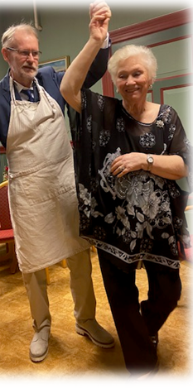
Vi gjentar suksessen fra i fjor og inviterer til gratis nyttårsfeiring på Clark. Meny: Kalkun med tilbehør
Riskrem, kaffe og kake. En utrolig fin kveld med en flott gjeng som har bidratt til at det er godt å høre til på Clarks Kafe. Tusen takk for et fint, aktivt og innholdsrikt år.! Vi er klare for å ønske det nye velkommen! Gleder oss til dager med latter og glede.
Gode minner fra nyttårsfeiring 22/23 på Clark
Ståle og Anne i en underholdene SVING

Samarbeid med ulike lag/foreninger og kommunen:
Vi i Mental Helse Bamble samarbeider med FFO Vestfold og Telemark, FFO Bamble, Velferdsalliansen, lokallagene i Mental Helse Vestfold og Telemark, Bamble kommune, Mental Helses regionalt og sentralt. Bamble Kommunen inviterte blant annet Mental Helse til være med i en prosjektgruppe som skal utarbeide en «forebyggende plan mot selvmord». Prosjektledere er Embla Susann Degn Rui som er kommunepsykolog.
Representasjon 2023:
Mental Helse Bamble er representer i viktige fora og bidra med våre erfaringer og kunnskaper for å forbedre tjenester det offentlige gir til vår gruppe:

Nina Rosland sitter som leder i brukerutvalget i Nav Bamble.
og Rådet for personer med funksjonsnedsettelser i Bamble Kommune. Fra valget 023 er Nina Rosland Leder av rådet for personer med funksjonsnedsettelse
Nina Rosland er kursleder i KUPP for lokal og fylkeslag i Mental Helse.
Bjarne Mostaul sitter som vara i Rådet for personer med funksjonsnedsettelser i Bamble Kommune. Han sitter også som leder i valgkomiteen til FFO Bamble.
Ana Lopez Taylor sitter som kasserer i FFO Bamble og i styret i Velferdsalliansen.
Helge Solås er vara i Fylkesstyret til Mental Helse og i styret i FFO Bamble

Representasjon: Kurs og arrangementer vi har vært med på:
- Helsekonferansen: Nina, Anne og Lars), Quality Hotel, Kongsberg 28-29/9 til og med lunsj
-Brukermedvirkningskurs FFO Vestfold og Telemark, Quality Hotel Kongsberg 3 0/9 (til og med lunsj Nina, Anne, Lars)
-Lokallagssamling Larvik (Anne og Nina) Samarbeidsprosjekt lokallag Mental Helse Vestfold og Telemark (Nina, Anne) 12/8-23

-Krystallnatten 29/11 i samarbeid med Bamble Internasjonale Forening (Bjarne, Ståle, Helge)
- En fin markering av Krystallnatta som innledet jødeforfølgelsene i Tyskland i 1938
Ana serverte en deilig verdenssuppe
-Kurs Søknadsportalen (Bamble Kommune) Halen Gård (Bjarne/Helge) 31/10
-Kommunestyret Halen Gård 14/12 Budsjettmøte Halen Gård ang eventuelt salg av Clark (Anne Mo, Gunn Berit Larsen og Nina Rosland hørte på debatten.)
-Organisasjonenes Dag FFO Vestfold og Telemark Badeparken Langesund 19/4 (Helge)
-Psykisk sex v/Beate Alstad Skien 9/5 Mental Helse Skien (Helge)
-Kurs om Tilskuddsportalen: Halen Gård 29/ 8 (Bjarne/Helge)
-Hyggekveld FFO Vestfold og Telemark Fritidsparken Skien 30/8 (Ståle, Bjarne)
-Sommerfest for lokallagene Horten 29/7 Mental Helse Vestfold og Telemark, lokallag Horten (Ståle, Helge, Bjarne) Hyggelig lørdag i regi av lokallaget i Horten. Grillmat og konkurranser.
- Politikerdebatt arrangert av FFO Bamble ble holdt på Frivillighetssentralen på Stathelle 24.8.23
-Menn og selvmord MH Skien (17/11, Parkbiografen, Skien (Ståle, Helge og Bjarne)
-Prosjektgruppe: forebygging av selvmord (Camilla. Nina, Helge)
-Ælvespeilet Markering av Verdensdagen i Porsgrunn (september, Ståle, Helge, Bjarne
- Kupp samling for kursledere: Quality Gardermoen (Nina)
-Årsmøte, Mental Helse Vestfold og Telemark 30/4.Nina, Helge
-Årsmøte, FFO Vestfold og Telemark, Hotel Fritidsparken, Skien 23/3 Nina, Helge
-Årsmøte. FFO Bamble 30/3, Clark (Helge, Ana,)

Økonomi:

-Inntekter fra midler fra Bamble Kommune, fond og legater, loddsalg,

2023 har vært et godt år med god aktivitet. Grasrotandelen, velferdsmidler m.m.
-Utgifter til daglig drift av kafe, bading, div. arrangementer,m.m.

Konklusjon:

Mental Helse Bamble har hatt et aktivt år, med ulike aktiviteter. Vi vil fortsatt bidra til at Bamble Kommune skal være en vennlig og trygg kommune å bo i. Vi vet at Mental Helse er av stor betydning for mange, men sett i forhold til folketallet i kommunen vet vi at mange fortsatt sliter alene med betydelige livsutfordringer.
Sviktende psykisk og fysisk helse fører for mange til nedsatt livskvalitet-. Ensomhet forsterker en slik utvikling og en av de viktigste botemidlene for å stoppe en negativ spiral er å finne et fellesskap. Vi tror, og vil gjøre alt vi kan for at Mental Helse skal være en trygg havn for alle som trenger det.

